**童年的光影—第十四届诗歌文化节之“童年的光影亲子比赛”短频大赛**

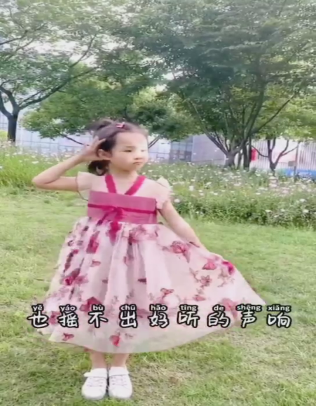

“童年的光影”亲子短视频征集本周结束啦！本次比赛面向全校学生征集作品，同学们选择自己喜欢的童诗篇目，可以用朗诵表演等形式，运用抖音微视频软件，拍摄和爸爸妈妈的诗意瞬间。（word里面的照片）

比赛中，有的同学和爸爸妈妈一起表演诗朗诵，有的同学由爸爸妈妈拍摄，自己表演诗歌朗诵，他们还给视频加上了许多丰富的特效，配上了优美的背景音乐，所以比赛中每位参赛选手的视频内容各具特色，富有创意。信息组的老师们认真评选，计算出参赛选手的综合得分后，评选出了优秀视频。

（一等奖视频）

通过这场短视频的比赛，同学们感受到了信息技术的强大功能与魅力，也使得同学们对信息技术的学习和使用产生了强烈的兴趣。

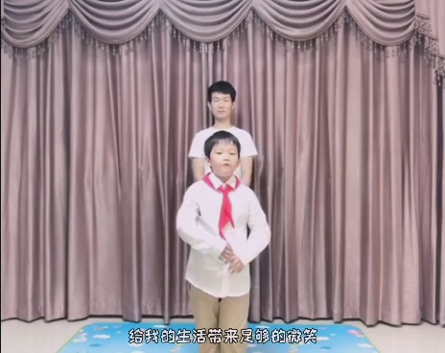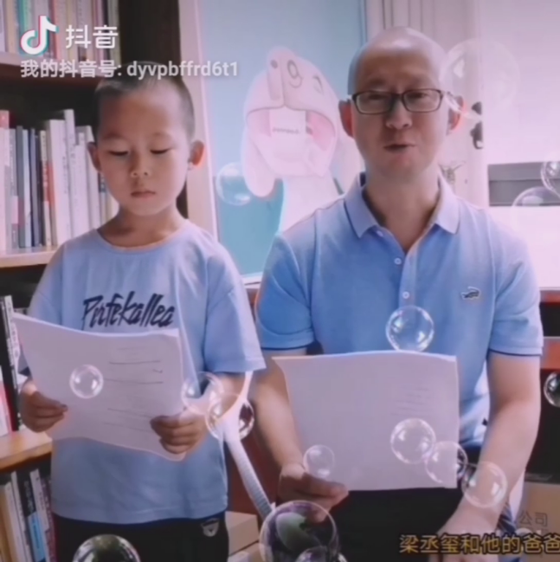

看看你的视频获奖了吗？

|  |  |  |
| --- | --- | --- |
| **一等奖** | **二等奖** | **三等奖** |
| 一1李语曦 | 一6姚艺浩 | 一3粱丞玺 |
| 一6邢子骏 | 一5孙培雯 | 一3夏可馨 |
| 四4贺舒艾 | 一10叶桐沫 | 一6陈子杨 |
| 四4贺舒可 | 一7王壹诺 | 一1许芷姝 |
|  | 二1傅椒姣 | 一4许可奕 |
|  | 二8吴芷煊 | 二4陶语萱 |
|  | 四4陶煜涵 | 二8孙文钰 |
|  |  | 四8姚依雯 |
|  |  | 五8刘欣妍 |
|  |  | 五9张希雯 |

撰稿：丁丽萍

审核：刘宇婷